Studentská konference 2016-2017
Téma: Letecké simulátory
Autor: Jan Holub, DL3
Vedoucí práce: Mgr. J. Kulíšková

Obsah
Použité zkratky 4
1 Historie 5
2 Princip fungování letového simulátoru 7
2.1 Hardware 7
2.2 Software 8
2.3 Rozdělení částí trenažéru 8
2.4 Pohybový systém (FULL MOTION) 10
2.5 Vizualizace 11
2.6 Ovládání a obsluha leteckého simulátoru 12
3 Kategorie leteckých simulátorů a jejich pravidla 13
3.1 Úvod 13
3.2 BITD - Basic Instrument Training Device 13
3.3 FNTP - Flight Navigation and Procedures Trainer 13
3.4 FTD – Flight Training Device 14
3.5 FFS - Full flight simulator 14
4 Pravidla výcviku na leteckých výcvikových zařízeních 15
4.1 Úvod 15
4.2 Základní výcvik 15
4.3 Typový výcvik 15
5 Komerční potenciál leteckých simulátorů 16
5.1 Zážitkový byznys jako hlavní předmět podnikání 16
5.2 Komerční provozovatelé v České republice 16
5.3 Výroba komponentů 19
6 Letecká simulace jako zájmová činnost 20
6.1 Princip stavby necertifikovaného fix base simulátoru 20
7 Závěr 23
Zdroje 24

Seznam obrázků
Obrázek 1 Simulátor společnosti Antoinette 5
Obrázek 2 Pohyblivý simulátor C3 6
Obrázek 3 CAE Visual solutions 8
Obrázek 4 Nákres rozdělení simulátoru 9
Obrázek 5 Simulátor na hydraulické základně. 10
Obrázek 6 Kolimovaná promítací plocha pro zobrazení 220 stupňů 11
Obrázek 7 Simulátory předních českých provozovatelů 16
Obrázek 8 SINGLE SEAT od Flightdecksolutions 17
Obrázek 9 Příklad domácího simulátoru. 18
Obrázek 10 Ukázka rozdílnosti zpracování MCP Panelu 19

Použité zkratky
FMS – Flight management system („Palubní počítač“).
CAE –Významná firma vyrábějící letecké simulátory.
GPWS – Ground Proximity Warning System – varovný systém pro piloty – varování
před bezprostředním nebezpečím nárazu do země.
RAAS –Runway Awareness and Advisory System – systém pro detekci pozice (letová upozornění).
FFS – Full flight simulator – plně letový simulátor (na pohyblivé základně).
FTD – Flight training device – letecké výcvikové zařízení.
STD – Synthetic training device – letecké výcvikové zařízení.
JAR-STD – Předpis o leteckých simulátorech.
ILS – Instrument landing systém – elektronický systém pro přesné přístrojové
přiblížení.
ICAO – International Civil Aviation Organization – Mezinárodní organizace pro
civilní letectví.
SFI(A) – Synthetic flight instructor – Instruktor pro typový výcvik.
ATPL(A) – Airline transport pilot license – licence dopravního pilota.
PPL(A) – Privete pilot license – licence soukromého pilota.
METAR – Pravidelná meteorologická hlášení.
QNH – Tlak na daném letišti přepočítaný na hladinu moře.
ATIS – Automatic Terminal Information Service - Automatická informační služba
v koncové řízené oblasti.
QRH – Quick Reference Handbook – Rychlá referenční příručka

Historie
Od prvního letu bratří Wrightů uplynulo více jak jedno století a za tuto dobu došlo k mnoha leteckým nehodám, kde za katastrofu mohla nezkušenost posádky. Přestože si mnoho lidí myslí, že letecké simulátory jsou záležitostí současnosti, není to pravda. Snahu předcházet chybám v pilotáži jsme mohli zaznamenat již v roce 1909 ve Francii. Simulátor se tehdy jmenoval Antoinette Barrel Trainer a jednalo se o velice primitivní, ale na svou dobu velice důmyslný systém pro nácvik elementárního řízení.
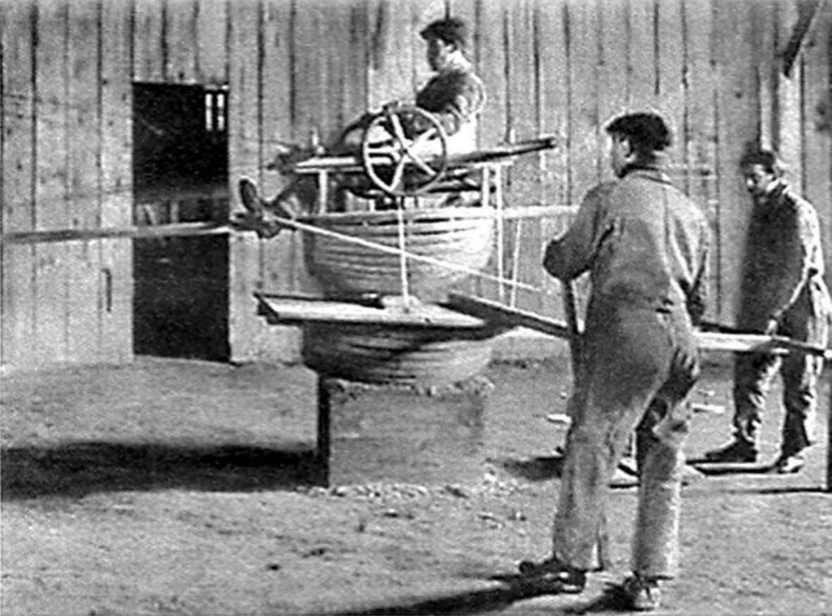
Obrázek 1 Simulátor společnosti Antoinette
Lepší výcviková zařízení přinesla až druhá světová válka, ve které obě válčící strany potřebovaly rychlý způsob výcviku nových vojenských pilotů. RAF měla tou dobou velký problém s nedostatkem zkušených pilot, proto bylo využívání leteckých simulátorů nezbytným řešením. Již začátkem války se začínaly objevovat různé trenažéry bombardérů. Základním rozdílem od starších verzí simulátorů byla vyšší úroveň simulace letových přístrojů a rozšířená možnost pro nácvik nouzových postupů.
Ve Spojených státech už od dvacátých let vyráběl podnikatel a vášnivý aviatik Edwin Albert Link simulátor Link Trainer. Tento simulátor byl neustále vylepšován a do prodeje se dostal v roce 1934. Link Trainer se i po druhé světové válce stal nejpoužívanějším simulátorem a jen americké letectvo na něm za celou dobu existence vycvičilo přes půl milionu pilotů. Druhá verze tohoto pohyblivého simulátoru nesla označení C3 Link a byla obohacena o stanoviště instruktora, který s pilotem komunikoval přes sluchátka. Prodej skončil v padesátých letech.
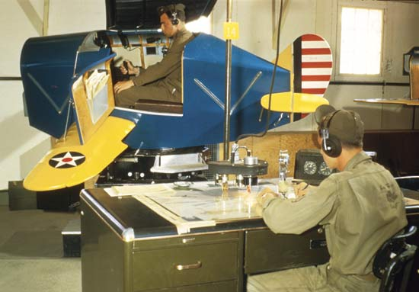
Obrázek 2 Pohyblivý simulátor C3
Novou éru leteckých simulátorů odstartoval mohutný nástup proudových letadel, které od posádky vyžadovaly perfektní porozumění přístrojům sledujícím chod motoru. Do této doby byly simulátory orientovány především na vojenské letouny nebo na malé vrtulové letouny, ale s narůstajícím množstvím civilních cestujících. Aerolinky začínaly pomalu pořizovat simulátory simulující fungování velkokapacitních letounů. V roce 1954 učinila společnost United Airlines objednávku na výcvikové vybavení za 3 miliony dolarů, což v té době představovalo největší investici do výcviku civilních pilotů.

Princip fungování letového simulátoru
Důležitou složkou pro pochopení důležitosti a výhod letecké simulace je celkové porozumění systémům a principům funkce jednotlivých komponent trenažéru. Principy fungování se samozřejmě mohou lišit na základě kategorie. Všechny simulátory však vycházejí ze stejného základu a tím je to, že je přenášen pohyb z hardwarového ovladače do řídícího zařízení v našem případě je to jeden nebo více počítačů zapojených do sítě, které daný pohyb vyhodnocují a přetvářejí ho v pohyb letadlového modelu ve virtuálním 3D prostoru. Do tohoto letadlového modelu je naprogramováno chování letounu a aerodynamické vlastnosti spolu s letovými výkony. Samotný pohyb se přenáší na vizuální soustavu a lze ho přenášet i na hydraulické součásti, pokud je však simulátor tzv. Full motion.

Hardware
U hardwaru je třeba dbát na perfektní zpracování ovládacích prvků a na jejich správnou sensitivitu a kalibraci, aby byly identické s ovládáním skutečného letadla. Jedná se o jeden z nejdůležitějších prvků celého simulátoru, jestliže chceme, aby se žák na tomto simulátoru toho co nejvíce naučil a osvojil si způsoby řízení, od seřízení sedačky až po programování FMS.
Zpracování mnohých ovládacích součástí bývá často ze stejných materiálů jako ve skutečném letadle a to hned z několika důvodů. Prvním důvodem jsou vysoké nároky na trvanlivost a odolnost. Je jasné, že pravidelným používáním se elektromechanické součástky časem opotřebují až do situace, kdy přestanou fungovat, nebo fungují, ale projevují se na nich chyby, které mohou v důsledku způsobit nezvyklé chování letadlového modelu. Příkladem může být ochozený potenciometr v pedálech nožního řízení, který může způsobit chybné číselné údaje z osy a může vést až k vybočení letadla a dalším nezvyklým manévrům. Vždy je tedy potřeba i velmi kvalitní ovladače kontrolovat a věnovat jim podobnou péči a údržbu jako skutečnému letounu.

Software
Stejně jako u hardwaru, tak i u softwaru je třeba dbát na vysoce kvalitní zpracování. V tomto případě však jde o přesné letové vlastnosti, jakými disponuje reálný letoun. Chování virtuálního modelu letadla by mělo vycházet z opravdových letových testů a vlastností uváděných výrobcem. K tomu je třeba využívat kvalitní, fyzikálními zákony vybavený software pro vizualizaci scenerií jakým je např. CAE visual solutions a CAE true™ airport database service.
Nedílnou součástí je i audio systém se zvukovou databází obsahující GPWS a může být rozšířeno o RAAS. U FFS se požaduje i reálné umístění reproduktorů, aby byl dodržen i zvukový dojem kokpitu a piloti si tak mohli zvyknout na zvukovou indikaci a správně na ni reagovat.
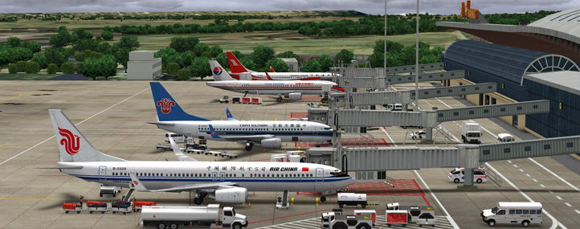
Obrázek 3 CAE Visual solutions

Rozdělení částí trenažéru
Celý simulátor je rozdělen na několik částí. V této kapitole se dozvíte, z čeho se skládá FFS a FTD. Hlavní částí je prostor, kde je umístěn samotný kokpit, který ve většině případů končí druhým oknem boční stěny, nebo hned za sedačkami pilotů (záleží na typu letadla). V této části lze nalézt veškeré ovládací prvky, které se nacházejí ve skutečném letadle. Okolo kokpitu je umístěna oválná promítací plocha, na kterou je pomocí dataprojektorů promítán venkovní výhled. Vnitřní prostor kokpitu bývá přímo napojen na stanoviště instruktora. Zpravidla nebývá přepažen zdí ani jističi, jak je tomu u skutečného letounu. Je to z důvodu, že instruktor potřebuje mít přehled o chování žáka, aby mohl provádět hodnocení a provádět potřebný výcvik. Instruktor má po levé straně ovládací panel, na kterém lze nastavit různé druhy závad, počasí a konfigurací. V prostoru instruktora u FFS je kromě sedačky instruktora i sedadlo pro další osoby přítomné v kabině simulátoru. Důvodem je především to, že Full flight simulátor reálně napodobuje manévry letadla a mohlo by např. při tvrdším přistání docházet ke zraněním, proto všechny osoby v simulátoru sedí.
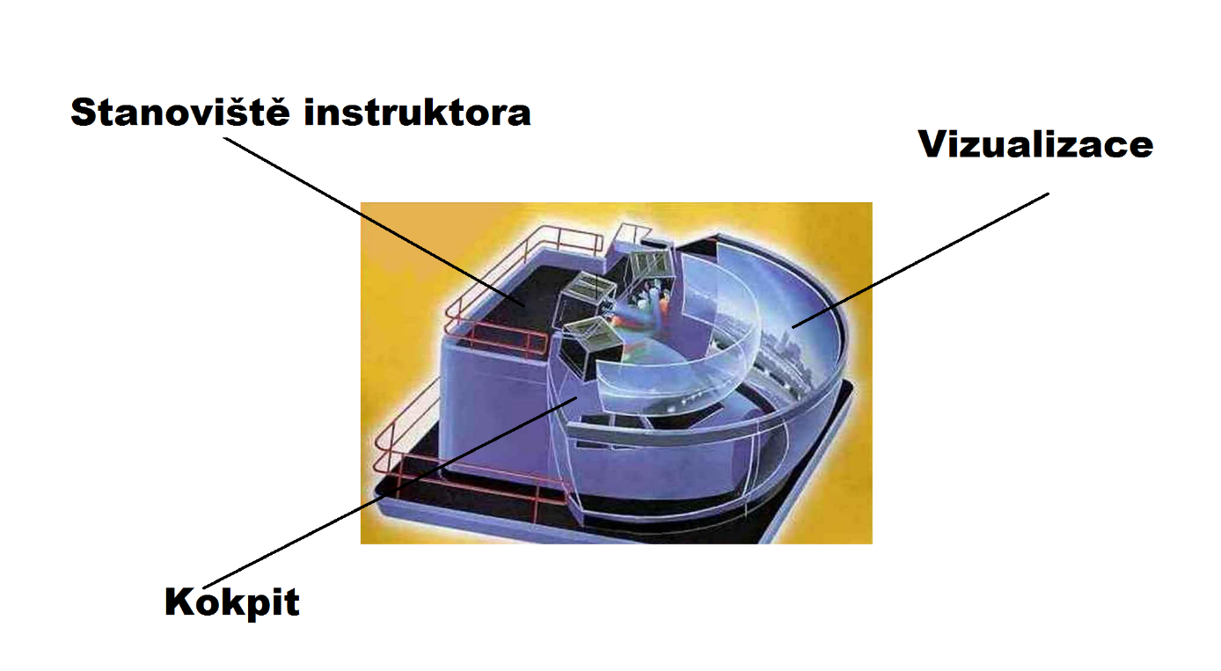
Obrázek 4 Nákres rozdělení simulátoru

Pohybový systém (FULL MOTION)
Princip full motion je zajišťován pomocí hydraulických pístů, na kterých je kabina simulátoru umístěna. Pro co možná nejlepší pocit z letu u nejvyšší kategorie D jsou simulátory pohyblivé v šesti osách (šest stupňů volnosti). Systém zdaleka nevykonává úplně všechny manévry jako reálný letoun, ale jedná se spíše o detaily. Důvody jsou hned dva, hydraulické písty zkrátka nejsou schopny všechny manévry vykonat a za druhé v některých případech by hrozilo poškození v důsledku otřesů nebo příliš velkého náklonu, který by mohl způsobit zranění osob v simulátoru. Důležitým hlediskem jsou také vysoké pořizovací a provozní náklady, které se následně projeví ve výsledné ceně pilotního výcviku. Proto se dnes vyvíjejí i alternativní způsoby simulace pohybů. Jedním z příkladů jsou systémy pro napodobování otřesů způsobených turbulencemi a nerovností povrchu na provozních plochách. Systémy full motion jsou rozdělovány podle hmotnosti, kterou jsou schopny unést a také podle stupňů volnosti, které mají dále vliv na certifikační kategorii a tzv. Level podle JAR STD.
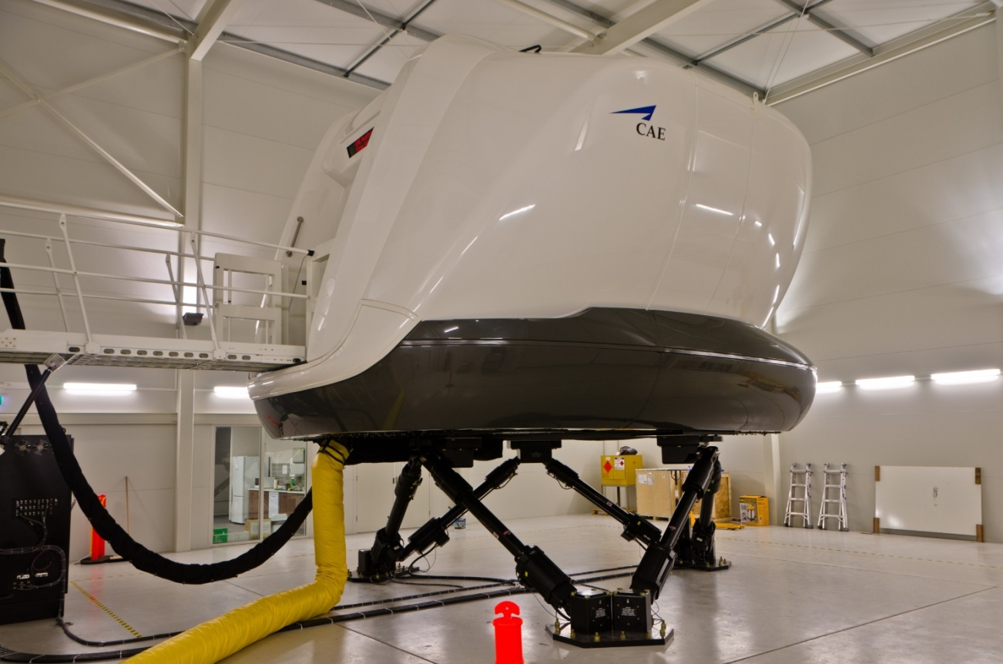
Obrázek 5 Simulátor na hydraulické základně.

Vizualizace
V dnešní době je vizualizací vybaven téměř každý simulátor, ale ne zdaleka každé toto zařízení vizualizační systémy potřebuje. Hlavním důvodem vybavení je, aby piloti měli podobný dojem jako ve skutečném kokpitu. Druhým důvodem je výuka správného vedení letounu, což naráží na optické limity. Vytvořit kvalitní promítací plochu, která by netvořila zkreslení a různé další chyby s projekcí na plátno spojené, je velice složité a nákladné. Profesionální trenažéry využívají tzv. Collimated cross-cockpit displays. Jedná se o využití konkávních zrcadel a čoček, které jsou přidělány na oválnou promítací plochu. Tato korekce je velice důležitá, má velký vliv na nácvik přistání na letiště, která nejsou vybavena ILS a piloti musejí přistávat tzv. „na visual“. Dalším důležitým faktorem jsou samotná zobrazovaná data. Vizualizační softwary jsou velice náročné na parametry počítače, kromě toho je překážkou i to, že i samotné projektory mají limity v rozlišení a proto některé simulátory nižších kategorií začínají testovat i zobrazení na speciální 4K televizory. Nevýhodou projektorů je totiž požadavek na nízký přístup světla a to způsobuje šero v pilotní kabině i během letu za slunečného počasí.
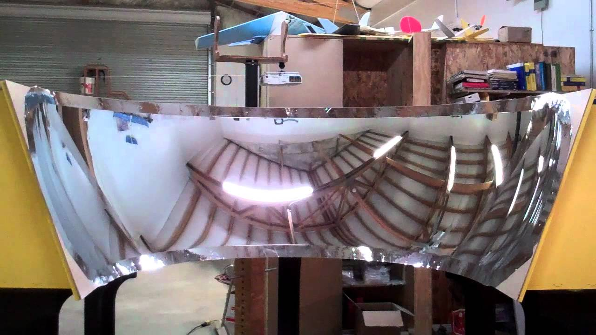
Obrázek 6 Kolimovaná promítací plocha pro zobrazení 220 stupňů

Ovládání a obsluha leteckého simulátoru
Je jasné, že stejně jako u reálného letadla musí být letecký personál perfektně proškolen, nejinak tomu bude i v případě zařízení, na kterých se posádky letadel cvičí. Osoby provádějící výcvik musejí být zkušení instruktoři, a pokud provádějí typový výcvik, tak i s licencí SFI(A). Obsluha – instruktor může, ale nemusí být přítomna v kabině simulátoru. Obsluha se provádí pomocí dotykových obrazovek a předprogramovaného systému, který instruktorům umožňuje sledovat veškeré parametry letu, případně je možné tyto parametry upravovat, anebo spouštět přednastavené závady. Dále instruktor zajišťuje pomocí sluchátek a napojení na audio systém simulátoru i pozici řídícího letového provozu.
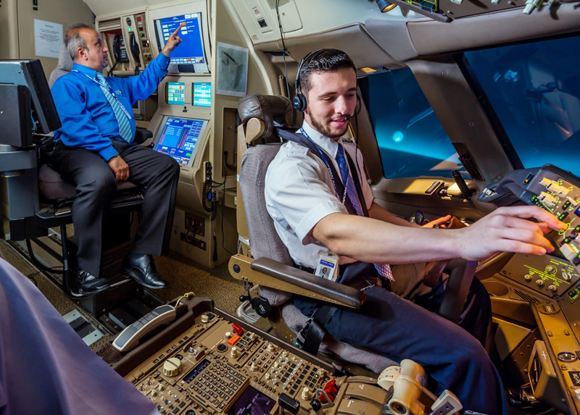
Obrázek 4 Kabina FFS Boeingu 777
U pokročilejších nastavení lze nadefinovat i konkrétní počasí jak pomocí nastavovacího rozhraní, tak zadáním ve formátu METAR. To se dále projeví v nastavování QNH a automatické zprávy ATIS. Obsluha ze strany pilota by měla probíhat v rámci předepsaných úkonů a QRH, aby se zabránilo špatným návykům.

Kategorie leteckých simulátorů a jejich pravidla

Úvod
Úvodem je třeba připomenout, že svět letectví se dá rozdělit na dvě velké skupiny. Toto rozdělení vzniká na základě dvou velkých institucí:
1. FAA – US Federal Aviation Adminiastration (Letecký úřad Spojených států)
2. EASA – European Aviation Safety Agency (Evropská agentura pro bezpečnost
v letectví)
Tyto dvě agentury tvoří legislativu pro své členské státy. V oblasti výcvikových zařízení jsou určité rozdíly v kategoriích, ale v určitých přepisech se FAA a EASA shodují. Jedním z těchto přepisů je předpis JAR – STD – 1. Předpisy řady JAR v žádném případě nemohou být v rozporu s předpisy řady ANNEX od ICAO, naopak v mnohých případech rozšiřují požadavky. Předpis JAR – STD je v Evropě obohacen o nařízení EASA a v USA o nařízení FAA. Evropská agentura zveřejňuje požadavky na jednotlivé kategorie – CS-FSDT(A).

BITD - Basic Instrument Training Device
EASA určuje, že BITD by měl obsahovat obrazovky a panely, případně napodobeniny ovládacích prvků. Zařízení je určeno pro pozemní nácvik postupů a přípravu pro let podle přístrojů IFR. Dále je vyžadován aerodynamický model. Uzavření kabiny kokpitu není vyžadováno.

FNTP - Flight Navigation and Procedures Trainer
Zde už jdou požadavky vyšší než u BITD. Simulátor má napodobovat pilotní kabinu letoun určité kategorie MEP/SEP. FNTP II bývá často používán pro nácvik letu podle přístrojů. Dále je určen pro nácvik letů s využitím RNAV a ILS, VOR. Part - FCL umožňuje žadateli o licenci PPL(A) absolvovat až 5 hodin, které mohou být zapsány do zápisníku letů a započteny do 45 hodinového požadavku pro získání licence.
Druhy kvalifikací:
1. EASA FNTP I
2. EASA FNTP II
3. EASA FNTP III
4. EASA MCC – dle požadavků do kategorie FNTP patří, ale je určen pro Multi Crew
Coordination training

FTD – Flight Training Device
Letová výcviková zařízení jsou přesné repliky přístrojového vybavení konkrétních typů letounů. V rozměrech jednotlivých panelů a přístrojů musí odpovídat originálu. Účel těchto simulátorů jasně směřuje k typovým výcvikům. V této kategorii není zatím vyžadována motion platforma, ale je vyžadován kvalitní propracovaný software odpovídající letovým testům v souladu s požadavky na kvalifikace FTD:
1. EASA FTD level 1
2. EASA FTD level 2
3. EASA FTD level 3 – pouze pro simulátory vrtulníků

FFS - Full flight simulator
Plně pohyblivé simulátory jsou jednoznačně nejsložitější a finančně nejnáročnější kategori jak dle EASA, tak dle FAA. Musí vždy obsahovat pohyblivý systém a veškeré vizuální systémy včetně kolimované promítací plochy. Kokpit musí být vybaven veškerým vybavením jako skutečná pilotní kabina a to včetně kyslíkových masek. Sedačky musejí být přesné repliky nebo originály. Tyto všechny požadavky způsobují, že pořizovací cena FFS se v některých případech blíží ceně skutečného letadla, které simulátor představuje.

Pravidla výcviku na leteckých výcvikových zařízeních

Úvod
Důvodem proč jsou simulátory v rámci velkých ATO tak oblíbené, je vliv na cenu výcviku pilota. Dnes si už nedovedeme ani představit žádný typový výcvik. Také je třeba brát v úvahu, že začínající piloti s malým náletem nemají tak dobré zkušenosti, aby byla všechna přistání zcela bez chyby, což při ceně originálních náhradních dílů je dost důležitý argument. Simulátor umožňuje pilotovi, aby si nacvičil všechny normální i nouzové procedury, aniž by ohrozil bezpečnost skutečných cestující. Dalším argumentem pro využívání simulátorů je také to, že mnohé situace např. přistání bez podvozku nelze ani v reálu nacvičovat z logických důvodů.

Základní výcvik
V rámci základního výcviku soukromého pilota PPL hraje simulátor až vedlejší, nikoliv však bezvýznamnou roli. Pilot v rámci základního výcviku má možnost absolvovat nácvik letu podle přístrojů na certifikovaném simulátoru v celkovém rozsahu 5hodin. V České republice je hojně používán simulátor ATR -72 patřící CATC nebo ULT-28 (LETOVAIR)

Typový výcvik
Typovým výcvikem pilot pokračuje, aby mohl létat daný typ letounu. Typovou kvalifikace lze získat k licencím PPL, CPL, ATPL. Cílem typového výcviku je, aby pilot mohl samostatně, nebo v posádce vykonávat práva držitele průkazu způsobilosti leteckého personálu.
V typovém výcviku hraje velkou roli to, zda-li se jedná o jednomotorový nebo vícemotorový letoun. Simulátory se aplikují především u turbovrtulových a proudových letounů, kde letová hodina vychází dráž než na leteckém simulátoru. Typové výcviky provádějí zkušení instruktoři, kteří mají nalétány tisíce hodin a jsou držiteli instruktorských licencí FI a SFI. Přes velké snahy ušetřit, je typový výcvik stále nejdražší položka v dráze profesionálního pilota. Nelze totiž využívat jenom simulátory, stále je nutné, aby piloti závěr typového výcviku absolvovali ve skutečném kokpitu ve skutečném letadle = BASE TRAINING.

Komerční potenciál leteckých simulátorů

Zážitkový byznys jako hlavní předmět podnikání
Už před mnoha lety si podnikatelé po celém světě uvědomili, že letecké simulátory nejsou jen pro piloty, ale že i mnoho lidí z řad veřejnosti by možnost vyzkoušet si jaké to je řídit dopravní letadlo uvítalo. Proto se okolo roku 2000 začaly objevovat ve světě první komerční simulátory. Tyto simulátory sice nemohou soutěžit s certifikovanými trenažery, které využívají letecké školy, ale na druhou stranu jsou tyto simulátory výrazně levnější, než ty s licencí což se pozitivně projevuje i v ceně letové hodiny. Zatímco letová hodina na certifikovaném simulátoru se pohybuje v desítkách tisíc, na necertifikovaném simulátoru v řádu tisíců korun.
Přestože byly komerční simulátory dříve především záležitostí USA a západní Evropy, v posledních několika letech se začínají objevovat i v rámci České republiky.

Komerční provozovatelé v České republice
Jedním z prvních komerčních simulátorů v České republice byl simulátor Boeing 737 ve výcvikovém středisku ČSA (dnes CATC). Tento simulátor je sice nabízen i veřejnosti, ale je určen pro výcvik pilotů čemuž odpovídá i cena. Od roku 2008 vznikal amatérský projekt simulátoru Boeingu 737NG. Později vzniklo větší simulátorové centrum Simulation of Reality. K Boeingu 737 byla přidána Cessna182 a v polovině roku 2016 se k těmto simulátorům přidá i Airbus A320. Dalším velkým provozovatelem s celosvětovou působností je firma IPILOT, která ze začátku nabízela simulátor Airbusu A320 a koncem roku 2015 přidali i simulátor Boeingu 737 – 800. V Klášterci nad Ohří je k dispozici simulátor Boeingu 737, Cessny 152 a simulátor vrtulníku Robinson. Nově vzniklou firmou v této oblasti je i společnost FlySim, která nabízí oproti společnosti IPILOT výrazně propracovanější verzi simulátoru Airbusu A320. V každém případě je jasné, že se počet simulátorů za posledních pět let výrazně navýšil, ale vždy se zatím jednalo převážně o fix base simulátory.

Seznam provozovatelů komerčních tzv. zážitkových letů
1. CATC – (certifikováno) B737CL, A320, B737NG, ATR-72, (L-410)
ceny: fix base: 3.870 Kč Full motion: 15.730 – 18.150 Kč
2. LETOV – ULT-28 (Certifikováno) cena: 3.230 Kč
3. Simulation of Reality – (Necertifikováno) Boeing 737NG, A320, C182 cena: 1.990 Kč
4. IPILOT - (Necertifikováno) A320, B737NG cena: 3.999 Kč
5. FLYBOYS - (Necertifikováno) B737, C152, R22 cena: 1.950 Kč
6. FlySim - (Necertifikováno) A320 cena: 2.599 Kč
* Veškeré ceny jsou uvedeny včetně DPH a jedná se o cenu za 1h letu (srpen 2016).
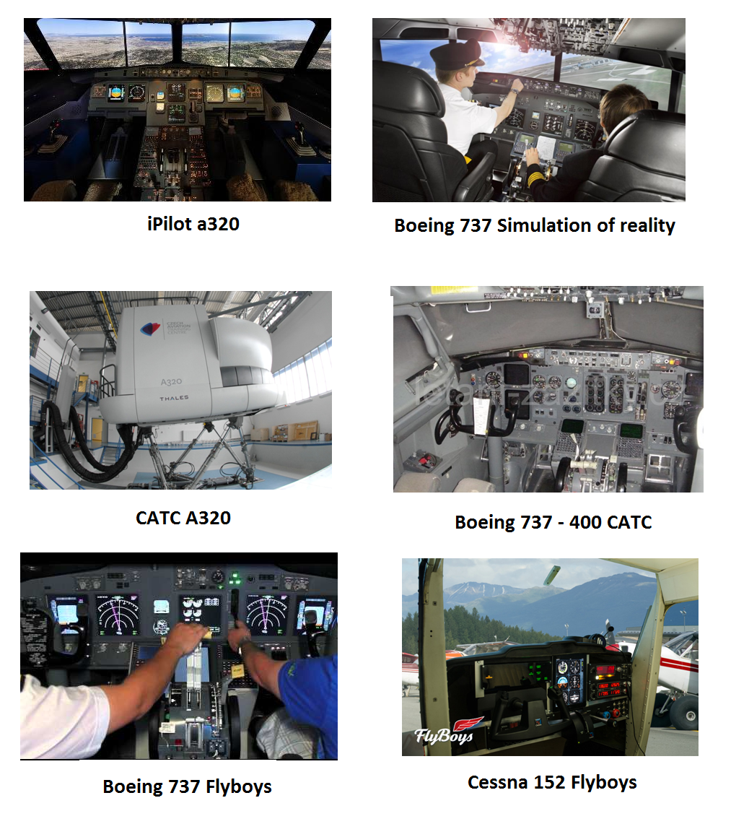
Obrázek 7 Simulátory předních českých provozovatelů

Výroba komponentů
S rozvojem letecké simulace přibylo nejen provozovatelů, ale i výrobců součástek do komerčních, ale i do simulátorů nadšeneckých projektů. Převážně se výroba dílů omezuje na výrobu komponentů Boeingu 737 a Airbusu A320. Stejně jako u jiných výrobků lze i u simulátorů sledovat různou kvalitu produktů. Od výroby pro čistě amatérské simulátory přes propracovanější až k těm nejkvalitnějším, které mohou konkurovat certifikovaným výrobcům pro FFS. K těm kvalitnějším paří například kanadská firma Flightdeck Solutions a Engravity. Další rychle rostoucí firmou je i španělská společnost Opencockpits, která vyrábí několik verzí v rozdílném zpracování a v různé cenové variaci. Pravdou je, že většina produktů je z plastu a plexiskla, proto se ke komerčním účelům příliš nehodí.
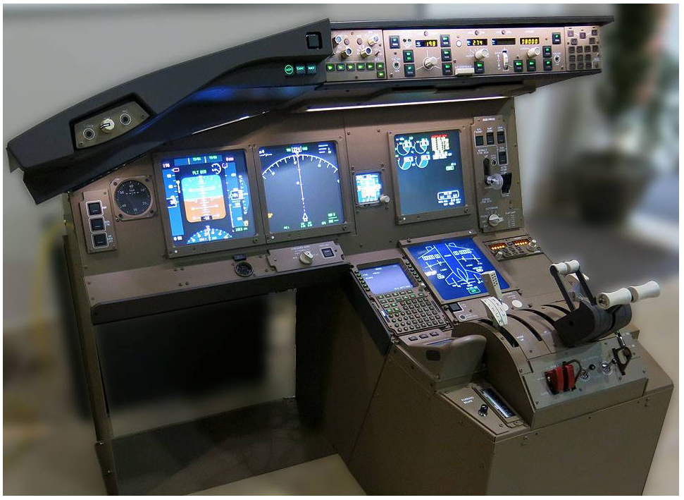
Obrázek 8 SINGLE SEAT od Flightdecksolutions

Letecká simulace jako zájmová činnost

Princip stavby necertifikovaného fix base simulátoru
Když v roce 1981 vznikl první Microsoft flight simulator 1.0 nikdo netušil, jak se v následujících třiceti letech tento dnes už desktopový simulátor stane nejpopulárnějším simulátorem všech dob. V roce 2003 vydal Microsoft FS 2004 s názvem: A Century of Flight - století létání. Tento simulátor se mohl pochlubit vylepšenou 3D grafikou a ATC rozhraním. V roce 2006 byl vydán dlouho očekávaný Microsoft Flight simulator X (FSX), který je dodnes široce používán. Poté co Microsoft oznámil konec svého Game studia, skončila i podpora pro FSX. Uživatelé novějších operačních programů si začínali stěžovat na časté problémy a zbytečně vysoké hardwarové požadavky. Microsoft se rozhodl prodat svůj hlavní simulátorový engine Microsoft ESP společnosti Lockheed Martin. Lockheed se rozhodl FSX upravit a updatovat a vznikl tak simulátor P3D, který je neustále modernizován a především přizpůsobován soudobému hardwaru. P3D je v současné době nejrozšířenější program pro domácí letecké simulátory.
Při stavbě leteckého simulátoru je třeba se rozhodnout pro konkrétní typ letounu a tomu přizpůsobit i volbu nástavbového softwaru. V případě Boeingu 737 je ideální volbou program PROSIM737 od společnosti ProSim-AR. V případě stavby jiné verze Boeingu nebo stavby Airbusu je hned několik variant. První varianta je software Project Magenta, který je však již dost zastaralý nebo lze využít i nástavbové verze pro addon letouny do FSX, P3D, rozšířené o rozhraní pro převod signálu z přepínačů do simulátoru. Možnou variantu může poskytnout program FSUIPC, který je mimo jiné vhodný pro vlastní kalibraci jednotlivých ovládacích prvků a ovladačů.
Stejně jako u softwaru, tak i u hardwaru je třeba mít jasno v typu letadla a především mít představu o tom, co od simulátoru očekáváme a co by měl umět. To znamená, zdali chceme mít plně funkční pilotní kabinu, ve které bude většina věcí fungovat nebo zda-li půjdeme cestou zjednodušeného cockpitu. Toto rozhodnutí většinou vychází z finančních možností, které mají velký vliv na volbu výrobce dílů a jejich kvalitu.
Pro samotnou stavbu je třeba porovnávat plány a nákresy s nakoupenými díly, protože se může stát, že rozměry se budou lišit. Z tohoto důvodu je mnohdy třeba vytvářet vlastní konstrukční řešení a vlastní metody pro zachování nejen správného rozložení ovládacích prvků, ale i celkového dojmu.
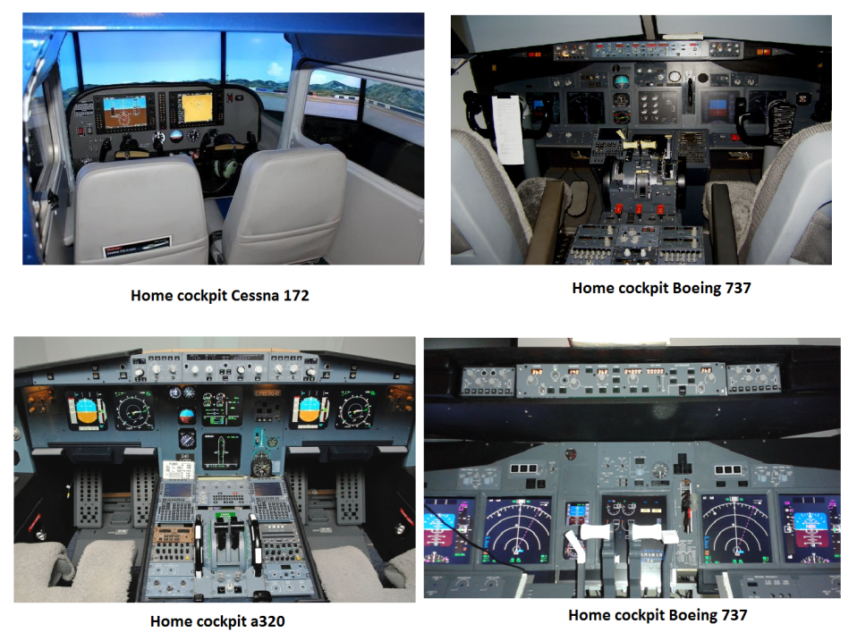
Obrázek 9 Příklad domácího simulátoru.
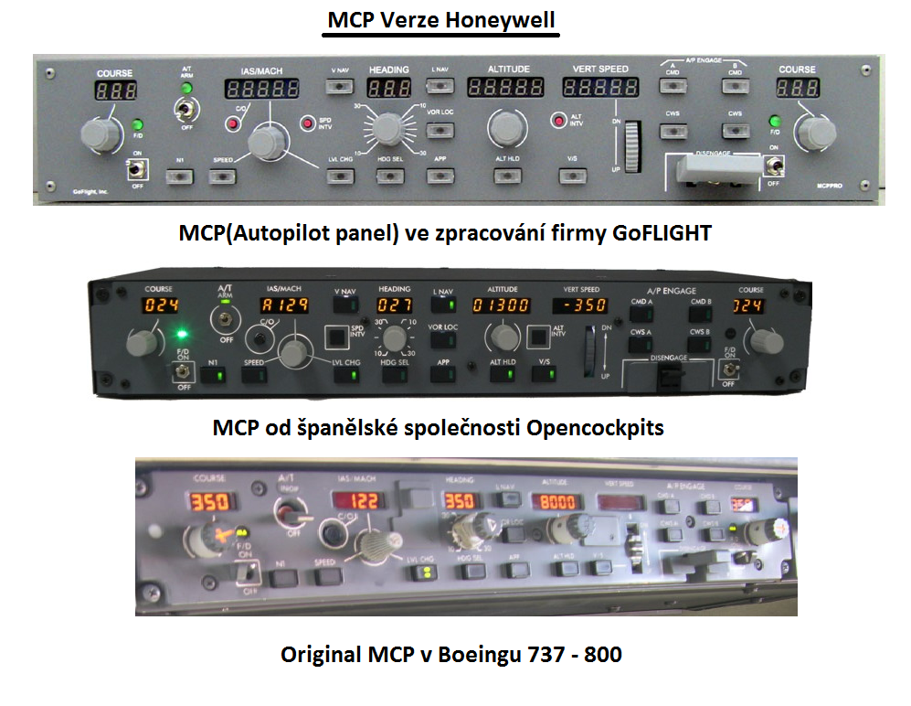
Obrázek 10 Ukázka rozdílnosti zpracování MCP Panelu

Závěr
Závěrem je třeba říct, že letecké simulátory jsou úžasná technická zařízení, která jsou schopna vycvičit pilota nebo zabavit letecké nadšence na dlouhé hodiny, stejně tak se může jednat o dobrý podnikatelský záměr. Je samozřejmé, že se musí tyto technologie stále zlepšovat a zdokonalovat, protože chyba v leteckém simulátoru může následně způsobit chybu v reálu a to hlavně v dnešní době, kdy výcvik dopravních pilotů probíhá převážně na trenažérech.
Ale ať létáte na sebelepším simulátoru opatřeném mnoha certifikacemi, je to stále jen simulace.

Zdroje
- https://www.proflight.com
- https://www.vutbr.cz (využití simulátorů s pevnou základnou)
- https://en.wikipedia.org
- https://easa.europa.eu (předpis CS-FSDT)
- http://www.faa.gov
- http://www.aeroweb.cz
- http://www.caa.cz (Úřad pro civilní letectví - Předpisy JAR)
- http://www.catc.cz
- http://flyipilot.cz/
- http://www.realne-simulatory.cz
- http://www.flyboys.cz/

